МИНИСТЕРСТВО ОБРАЗОВАНИЯ И НАУКИ
РОССИЙСКОЙ ФЕДЕРАЦИИ
Белгородский государственный технологический университет им. В.Г.Шухова
Кафедра электроэнергетики и автоматики

Утверждено
научно-методическим советом
университета

«Теоретические основы электротехники»

Методические указания к выполнению расчетно-графических заданий для студентов направления бакалавриата 13.03.02 Электроэнергетика и электротехника

Белгород
2018
УДК 621.3 (07)
ББК 31.2 я7
Т54

Составители: канд. техн. наук, доц. Скурятин Ю.В.

Рецензент: канд. техн. наук, доц. Кижук А.С.

Т54 | Теоретические основы электротехники [Электронный ресурс]: методические указания к выполнению расчетно-графических заданий для студентов направления бакалавриата 13.03.02 Электроэнергетика и электротехника / сост.: Ю. В. Скурятин. – Электрон. текстовые данные. – Белгород: Изд-во БГТУ, 2018. – 25 с.

В методических указаниях приведены расчетно-графические задания по дисциплине ТОЭ.

УДК 621.3 (07)
ББК 31.2 я7

© Ю. В. Скурятин, 2018
© Белгородский государственный технологический университет (БГТУ) им. В. Г. Шухова, 2018
Содержание

1. РАБОЧАЯ ПРОГРАММА 3
2. РАСЧЕТНО-ГРАФИЧЕСКОЕ ЗАДАНИЕ 1 4
3. РАСЧЕТНО-ГРАФИЧЕСКОЕ ЗАДАНИЕ 2 6

1 РАБОЧАЯ ПРОГРАММА

1. Линейные электрические цепи постоянного тока.
1.1. Основные понятия и определения теории электрических цепей. Электрическая цепь. Топологические понятия электрических цепей. Идеальные элементы электрических цепей. Схема замещения электрической цепи. Расчетные схемы источников электрической энергии. Законы Ома, Кирхгофа, Джоуля-Ленца, Баланс мощностей. Потенциальная диаграмма.
1.2. Применение законов Ома, Кирхгофа, Джоуля-Ленца при расчете электрических цепей.Метод эквивалентных преобразований. Метод контурных токов.
1.3. Метод узловых потенциалов. Метод двух узлов.Преобразование пассивных трехполюсников.
1.4. Принцип и метод наложения. Входные и взаимные проводимости. Входное сопротивление. Теорема взаимности. Теорема компенсации. Свойство линейности соотношений. Метод эквивалентного генератора.
1.5. Линия электропередачи постоянного тока. Передача энергии от активного двухполюсника к пассивному. Режимы работы линии электропередачи постоянного тока. Условие передачи максимальной мощности. Экономичная работа линии электропередачи постоянного тока.
2. Линейные электрические цепи однофазного синусоидального тока
2.1. Величины характеризующие, синусоидальный ток. Действующие и средние значения синусоидальных величин. Коэффициент амплитуды, коэффициент формы. Представление синусоидальных функций в виде временных диаграмм, тригонометрических функций, вращающихся векторов на комплексной плоскости, комплексных чисел. Векторные диаграммы.
2.2. Цепи однофазного синусоидального тока, содержащие R, L, C элементы. Активное сопротивление в цепи переменного синусоидального тока. Индуктивность в цепи переменного синусоидального тока. Емкость в цепи переменного синусоидального тока. Закон Ома для действующих, амплитудных значений напряжений и токов. Мощность цепи синусоидального тока.
2.3. Последовательное соединение R, L, C элементов в цепях синусоидального тока. Треугольник напряжений. Треугольник сопротивлений. Параллельное соединения R, L, C элементов в цепях синусоидального тока. Треугольник токов. Треугольник проводимостей. Активная реактивная и полная мощности. Треугольник мощностей.
2.4. Расчет цепей синусоидального тока с применением векторных диаграмм. Применение комплексных чисел к расчету цепей синусоидального тока (символический метод). Законы Кирхгофа и Ома в комплексной форме. Выражение мощности в комплексной форме записи. Измерение мощности ваттметром. Коэффициент мощности и способы его повышения.
2.5. Двухполюсник в цепях синусоидального тока. Резонанс напряжений и токов в простейших цепях. Резонансные явления в сложных цепях. Практическое значение резонанса. Частотные характеристики двухполюсников.
2.6. Основные понятия и определения индуктивно-связанных цепей. Расчет Индуктивно-связанных цепей. Замена индуктивно-связанных цепей эквивалентными (развязывание магнитосвязанных цепей). Экспериментальное определение взаимной индуктивности. Трансформатор без ферромагнитного сердечника.
3. Трехфазные цепи
3.1. Основные понятия и определения. Понятие о трехфазных источниках питания и о многофазных цепях. Получение трехфазной системы ЭДС. Временная и векторная диаграммы трехфазной системы ЭДС. Преимущества трехфазных систем. Трехфазная цепь. Основные схемы соединения трехфазных цепей. Определения линейных и фазных величин. Понятие нейтрали. Нейтральный провод. Линейные провода. Соотношения между линейными и фазными напряжениями и токами. Расчет симметричных и несимметричных трехфазных цепей, включенных по схеме соединения звезда-звезда с нейтральным проводом, звезда-звезда без нейтрального провода. Соединение нагрузки треугольником. Аварийные режимы: обрыв фаз и проводов, короткое замыкание фаз. Назначение нейтрального провода.
3.2. Мгновенная, активная, реактивная и полная мощности трехфазной системы. Измерение активной мощности в трехфазной системе. Оператор а трехфазной системы. Разложение трехфазной несимметричной системы на системы прямой, обратной и нулевой последовательностей фаз. Сопротивление фазы различных приемников токам прямой, обратной и нулевой последовательности. Расчет трехфазных цепей методом симметричных составляющих. Фильтры симметричных составляющих.
4. Четырехполюсники.
4.1. Уравнения пассивного четырехполюсника. Холостой ход и короткое замыкание четырехполюсника. Определение коэффициентов четырехполюсника. Постоянная передачи и характеристическое сопротивление четырехполюсника.
4.2. Эквивалентные схемы четырехполюсников. Управляемые (зависимые) источники напряжения и тока. Конвертор сопротивления. Цепные схемы. Активные автономные четырехполюсники.
5. Периодические несинусоидальные токи в линейных электрических цепях
5.1. Разложение несинусоидальных функций в ряд Фурье. Максимальные, действующие и средние значения несинусоидальных ЭДС, напряжений и токов. Коэффициенты, характеризующие форму несинусоидальных периодических кривых. Мощность цепи несинусоидального тока.
5.2. Расчет цепей несинусоидального тока. Резонансные явления в электрических цепях несинусоидального тока. Особенности работы 3-х фазных цепей на гармониках, кратных трем.

6. Переходные процессы в линейных электрических цепях
6.1. Введение в анализ переходных процессовв линейных электрических цепях. Основные понятия и определения. Законы коммутации. Начальные условия. Методика определения начальных условий. Принужденные и свободные составляющие. Характеристическое уравнение. Свойства корней характеристического уравнения. Характер свободного процесса.
6.2. Расчет переходных процессов классическим методом. Определение классического метода расчета переходных процессов. Определение постоянных интегрирования в классическом методе.
6.3. Анализ переходных процессов в RLC цепях. Переходные процессы в RC-цепи. Включение RC-цепи на постоянное напряжение. Разряд конденсатора на активное сопротивление. Включение RC-цепи на синусоидальное напряжение. Переходные процессы в RL-цепи. Включение RL-цепи на постоянное напряжение.Короткое замыкание RL-цепи. Включение RL-цепи на синусоидальное напряжение. Переходные процессы вконтуре RLC при включении на постоянное напряжение и разряде конденсатора на RL-цепь. Апериодический колебательный, предельный апериодический процессы в контуре RLC.
6.4. Операторный метод расчета переходных процессов. Введение в операторный метод. Преобразование Лапласа и его свойства. Изображение постоянной. Изображение типовых функций. Изображения напряжения на индуктивности и напряжения на конденсаторе. Закон Ома в операторной форме. Внутренние ЭДС. Законы Кирхгофа в операторной форме.Определение изображения переходной величины. Переход от изображения к функции времени. Формула разложения.
6.5. Расчет переходных процессов методом наложения по формулам Дюамеля. Переходная проводимость. Понятие о переходной функции по напряжению. Интеграл Дюамеля. Последовательность расчета с помощью интеграла Дюамеля. Применение интеграла Дюамеля при сложной форме напряжения.
7. Нелинейные цепи постоянного тока
7.1. Общая характеристика нелинейных цепей и нелинейных элементов. Вольт-амперные характеристики некоторых нелинейных элементов. Статическое и дифференциальное сопротивление нелинейного элемента. Графический метод расчета нелинейных цепей при параллельном, последовательном и смешанном соединении элементов.
7.2. Метод двух узлов. Замена нескольких параллельных ветвей, содержащих нелинейные сопротивления и ЭДС, одной эквивалентной. Метод эквивалентного генератора. Замена нелинейных элементов активными линейными двухполюсниками.
8. Магнитные цепи с постоянными во времени магнитными потоками
8.1. Основные понятия и определения. Основные величины и соотношения характеризующие магнитное поле. Диамагнитные парамагнитные и ферромагнитные материалы. Основные характеристики ферромагнитных материалов. Магнитомягкие и магнитотвердые материалы. Магнитодвижущая сила. Определение и разновидности магнитных цепей. Падение магнитного напряжения. Вебер-амперные характеристики. Построение вебер-амперных характеристик. Закон полного тока. Законы Кирхгофа для магнитных цепей.
8.2. Расчет магнитных цепей. Закон Ома для магнитных цепей. Расчет неразветвленных магнитных цепей. Прямая и обратная задачи. Расчет разветвленных магнитных цепей.
9. Нелинейные цепи переменного тока
9.1. Нелинейные элементы и их характеристики в цепи переменного тока. Типы вольтамперных характеристик: по мгновенным значениям, по первым гармоникам, для действующих значений. Общая характеристика методов анализа и расчета нелинейных цепей переменного тока. Расчет цепей, содержащих индуктивные катушки, сердечники которых имеют почти прямоугольную кривую намагничивания. Расчет цепей, содержащих нелинейные конденсаторы с прямоугольной кулон-вольтной характеристикой. Расчет цепей с вентилями.
9.2. Катушка со стальным сердечником, ее схема замещения и векторная диаграмма. Определение тока потерь, намагничивающего тока. Трансформатор со стальным сердечником. Основные соотношения, векторная диаграмма. Последовательная феррорезонансная цепь. Феррорезонанс напряжений. Параллельная феррорезонансная цепь. Феррорезонанс токов. Применение символического метода для расчета нелинейных цепей.
10. Электрические цепи, содержащие линии с распределенными параметрами
10.1 Основные понятия. Однородная линия. Схема замещения и дифференциальные уравнения однородной линии. Решение дифференциальных уравнений однородной линии с распределенными параметрами для установившегося синусоидального процесса. Постоянная распространения и волновое сопротивление. Определение комплексов напряжения и тока в любой точке однородной линии через токи и напряжения в начале линии (в конце линии). Падающие и отраженные волны в однородной линии. Фазовая скорость. Коэффициент отражения.
10.2. Особые режимы работы однородной линии. Согласованная нагрузка. Определение напряжения и тока при согласованной нагрузке. КПД линии при согласованной нагрузке. Входное сопротивление согласованной линии. Линия без искажения. Линия без потерь. Определение напряжения и тока в линии без потерь. Входное сопротивление линии без потерь в режиме холостого хода, в режиме короткого замыкания на конце линии, при реактивной нагрузке. Стоячие волны в линии без потерь. Четвертьволновый трансформатор. Бегущие, стоячие и смешанные волны в линиях без потерь. Коэффициенты бегущей и стоячей волн.
10.3. Переходные процессы в цепях, содержащих линии с распределенными параметрами. Решение дифференциальных уравнений однородной линии без потерь в общем случае. Падающие и отраженные волны напряжения и тока. Электромагнитные процессы в линии при движении прямоугольной волны. Схема замещения однородной линии для исследования переходных процессов. Подключение однородной линии в режиме холостого хода к источнику постоянного напряжения. Переходный процесс при подключении источника постоянного напряжения к двум последовательно соединенным линиям при наличии реактивного элемента в месте стыка.
11. Основы теории электромагнитного поля.
11.1. Электростатическое поле. Определение электростатического поля. Закон Кулона. Напряженность и потенциал электростатического поля. Безвихревой характер электростатического поля. Поляризация диэлектрика и электрическая индукция. Теорема Гаусса в интегральной и дифференциальной форме. Уравнение Пуассона и Лапласа. Граничные условия в электростатическом поле. Методы расчета электростатических полей. Три группы формул Максвелла. Энергия поля системы заряженных тел.
11.2. Электрическое поле постоянного тока в проводящей среде. Магнитное поле постоянного тока. Определение электрического поля постоянного тока в проводящей среде. Плотность тока и ток. Закон Ома и законы Кирхгофа в дифференциальной форме. Дифференциальная форма закона Джоуля-Ленца. Уравнение Лапласа для электрического поля постоянного тока в поводящей среде. Граничные условия. Аналогия между полем в проводящей среде и электростатическим полем. Характеристика задач расчета электрического поляв проводящей среде и методов их решения. Магнитное поле постоянного тока. Основные величины характеризующие магнитное поле. Интегральная и дифференциальная формы закона полного тока. Скалярный потенциал магнитного поля. Векторный потенциал магнитного поля. Векторный потенциал магнитного поля. Уравнение Пуассона для вектора-потенциала. Граничные условия. Выражение магнитного потока через циркуляцию вектора-потенциала. Характеристика методов расчета и исследование магнитных полей.
11.3. Переменное электромагнитное поле.
Определение переменного электромагнитного поля. Основные уравнения переменного электромагнитного поля. Уравнение непрерывности. Уравнение Максвелла в комплексной форме записи. Теорема Умова-Пойнтинга для мгновенных значений и в комплексной форме записи. Переменное электромагнитное поле в однородной и изотропной проводящей среде. Уравнение Максвелла для проводящей среды. Магнитный поверхностный эффект. Электрический поверхностный эффект.
РАСЧЕТНО-ГРАФИЧЕСКОЕ ЗАДАНИЕ 1

Задание 1
ТЕМА: «Линейные электрические цепи постоянного тока».
Задана электрическая цепь (рис.1), параметры которой приведены в таблице 1 и выбираются в соответствии с индивидуальным вариантом.
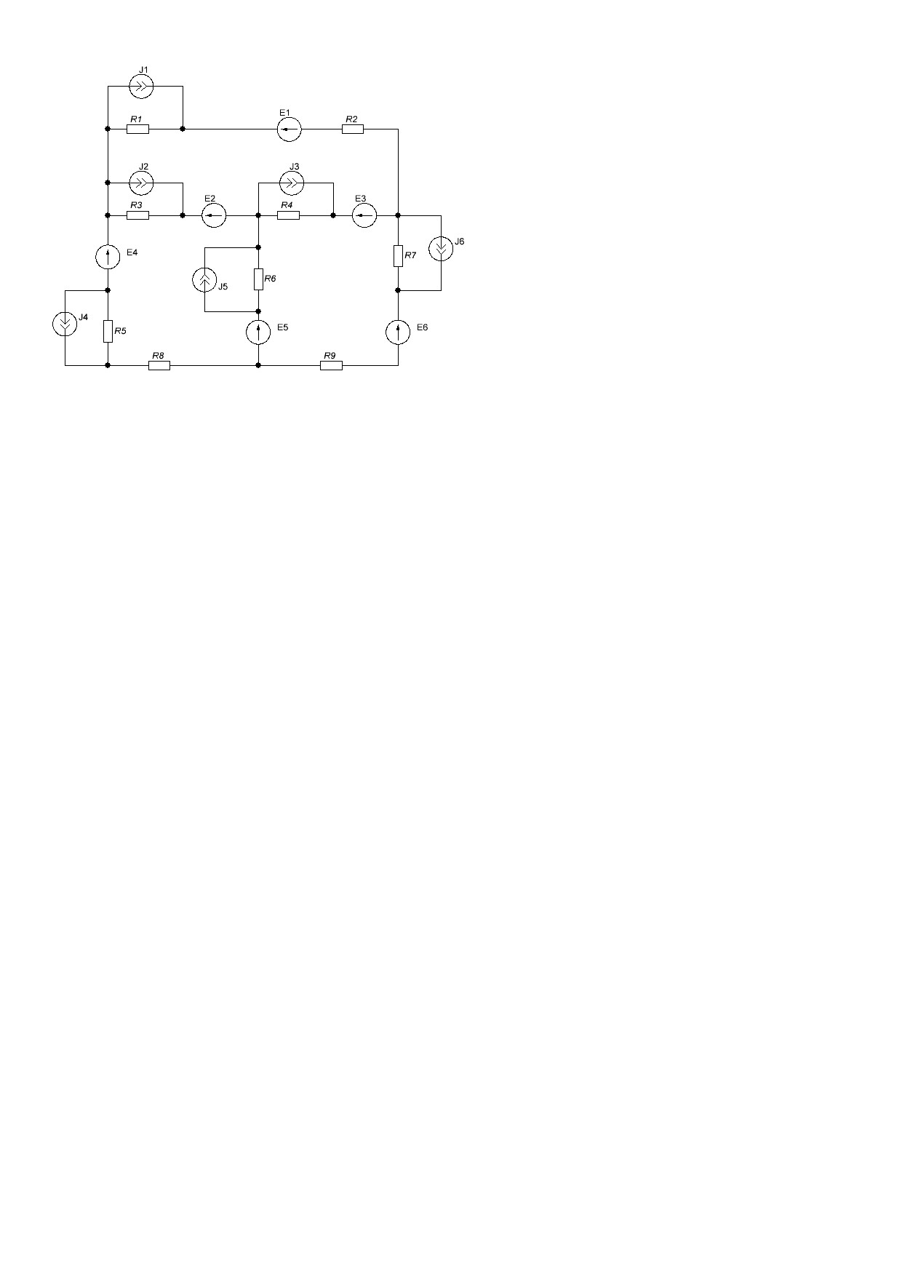
Рисунок 1
Необходимо:
а) начертить схему своего варианта и показать на ней все токи;
б) используя законы Кирхгофа, составить систему уравнений необходимых для определения токов во всех ветвях электрической цепи и решить ее;
в) определить все токи, используя метод контурных токов;
г) определить все токи, используя метод узловых потенциалов;
д) результаты расчетов токов свести в таблицу и сравнить между собой;
е) составить баланс мощностей;
ж) построить в масштабе потенциальную диаграмму для внешнего контура;
з) определить ток в заданной в соответствии с вариантом ветви методом эквивалентного генератора.
Таблица 1
 | Номер букв Ф.И.О.
 | 1 | 2 | 3 | 4 | 5 | 6 | 7 | 8 | 9 | 10 | 11
Буквы Ф.И.О. | E, В | Ист. тока в схеме  J, A | R1, Ом | R2, Ом | R3, Ом | R4, Ом | R5, Ом | R6, Ом | R7, Ом | R8, Ом | R9, Ом
AБВ | E1=10; E3=15; E5=25; | J1=1 | 1 | 10 | 5 | 5 | 2,5 | 12 | 4,5 | 5 | 8
ГДЕЁ | E2=20; E4=30; E6=35; | J2=1,5 | 1,5 | 11 | 5,5 | 10 | 3 | 18 | 5 | 10 | 10
ЖЗИЙ | E1=10; E5=25; E6=35; | J3=2 | 2 | 12 | 1 | 15 | 3,5 | 28 | 1,5 | 15 | 12
КЛМ | E2=20; E3=15; E4=30; | J4=2,5 | 2,5 | 13 | 1,5 | 20 | 4 | 15 | 2 | 20 | 18
НОП | E2=15; E3=25; E5=20; | J5=3 | 3 | 14 | 2 | 25 | 4,5 | 20 | 2,5 | 25 | 24
РСТ | E1=10; E4=5; E5=25; | J6=3,5 | 3,5 | 15 | 2,5 | 15 | 5 | 25 | 2 | 10 | 15
УФХ | E2=30; E3=15; E6=10; | J1=2 | 4 | 16 | 3 | 10 | 5,5 | 5 | 2,5 | 11 | 20
ЦЧШ | E1=15; E2=35; E3=10; | J2=2,5 | 4,5 | 17 | 3,5 | 5 | 1 | 10 | 3 | 12 | 25
ЩЪЫ | E4=10; E5=20; E6=5; | J3=3 | 5 | 18 | 4 | 20 | 1,5 | 15 | 3,5 | 13 | 15
ЬЭЮЯ | E2=35; E5=15; E6=25; | J4=1 | 5,5 | 19 | 4,5 | 10 | 2 | 22 | 1 | 14 | 10
Прим.: Выбор параметров элементов цепи и номер рисунка производится по буквам Ф.И.О. студента в именительном падеже. Каждому параметру элементов цепи соответствует порядковый номер буквы в Ф.И.О. студента. Например, для студента Иванова Ивана Ивановича данные для задания, взятые из таблицы (выделены жирным шрифтом), следующие: E₁=10B, E₂=25B, E₃=35B, J₁=1А,R₁=1Ом, R₂=14Ом, R₃=2Ом, R₄=5Ом, R₅=3,5Ом, R₆=12Ом, R₇=4,5Ом, R₈=25Ом, R₉=12Ом.
Задание 2
ТЕМА: «Линейные электрические цепи однофазного синусоидального тока».

Для электрической цепи переменного тока (рис. 2) выполнить:
а) определить токи во всех ветвях;
б) построить векторную диаграмму токов и топографическую диаграмму напряжений;
в) составить баланс активных и реактивных мощностей;
г) определить показания вольтметра.
Параметры элементов цепи приведены в таблице 2.

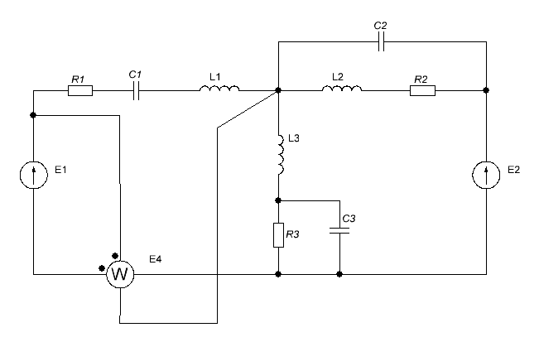
Рисунок 2

Таблица 2
 | Номер букв Ф.И.О.
 | 1 | 2 | 3 | 4 | 5 | 6 | 7 | 8 | 9 | 10 | 11 | 12
Буквы Ф.И.О. | E1, В | E2, В | α, град | L1, мГн | L2, мГн | L3, мГн | R1, Ом | R2, Ом | R3, Ом | C1, мкФ | C2, мкФ | C3, мкФ
AБВ | 60 | 140 | 30 | 20 | 10 | 30 | 4 | 10 | 6 | 100 | 40 | 150
ГДЕЁ | 70 | 150 | 40 | 30 | 15 | 35 | 5 | 9 | 8 | 200 | 50 | 200
ЖЗИЙ | 80 | 160 | 45 | 40 | 20 | 40 | 6 | 8 | 7 | 300 | 60 | 250
КЛМ | 90 | 170 | 50 | 50 | 25 | 45 | 7 | 7 | 9 | 150 | 70 | 300
НОП | 100 | 180 | 60 | 60 | 30 | 40 | 8 | 6 | 5 | 250 | 80 | 120
РСТ | 110 | 190 | 65 | 10 | 35 | 50 | 9 | 5 | 4 | 100 | 90 | 150
УФХ | 120 | 200 | 70 | 25 | 40 | 60 | 4 | 4 | 6 | 300 | 100 | 130
ЦЧШ | 130 | 90 | 75 | 35 | 45 | 10 | 5 | 10 | 3 | 350 | 85 | 220
ЩЪЫ | 140 | 100 | 80 | 45 | 50 | 15 | 8 | 9 | 10 | 150 | 65 | 275
ЬЭЮЯ | 150 | 120 | 85 | 55 | 55 | 20 | 10 | 8 | 7 | 120 | 75 | 230

Задание 3
ТЕМА: «Трехфазные цепи».

К симметричному трехфазному источнику подключена трехфазная несимметричная нагрузка соединенная треугольником (рис. 3). Сопротивления проводников линии Zл. Необходимо:
а) определить линейные и фазные токи;
б) построить топографическую диаграмму напряжений и векторную диаграмму токов;
в) определить показания ваттметров;
г) убедиться в балансе активных мощностей;
д) разложить несимметричные системы линейных и фазных токов на симметричные составляющие.
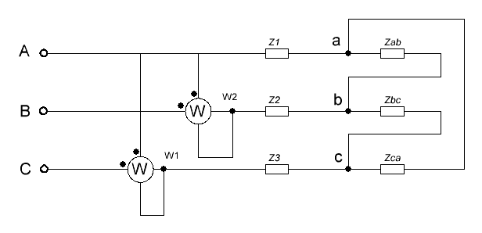
Рисунок 3.

Таблица 3
 | Номер букв Ф.И.О.
 | 1 | 2 | 3 | 4 | 5
Буквы Ф.И.О. | Uл, В | Zл, Ом | Zab, Ом | Zbc, Ом | Zca, Ом
AБВ | 380 | 2+j2 | 10 | J10 | J10
ГДЕЁ | 380 | 2+j | 15 | -J20 | -J20
ЖЗИЙ | 660 | 4+j3 | 20 | J25 | J25
КЛМ | 660 | 2+j4 | 25 | -J30 | -J30
НОП | 3000 | 2+j3 | 30 | J35 | J35
РСТ | 3000 | 2+j2 | 40 | -J40 | -J40
УФХ | 6000 | 3+j5 | 35 | J20 | J20
ЦЧШ | 6000 | 2+j4 | 45 | -J10 | -J10
ЩЪЫ | 10000 | 4+j3 | 20 | J25 | J25
ЬЭЮЯ | 10000 | 2+j2 | 30 | -J30 | -J30
РАСЧЕТНО-ГРАФИЧЕСКОЕ ЗАДАНИЕ 2

Задание 1.
Тема «Переходные процессы в линейных электрических цепях»

Определить токи в ветвях и напряжение на конденсаторе во время переходного процесса в схеме, приведенной на одном из рисунков, согласно своего варианта. Построить графики зависимости этих величин от времени. Переходный процесс рассчитать классическим и операторным методом.

Рисунок 4.
Номер рисунка и параметры элементов цепи приведены в таблице 4.

Таблица 4
 | Номер букв Ф.И.О.
 | 1 | 2 | 3 | 4 | 5 | 6 | 7 | 8
Буквы Ф.И.О. | Рис.4 | E1, B | j, A | R1, Ом | R2, Ом | R3, Ом | L, Гн | С, мкФ
AБ | а | 150 | 2 | 10 | 100 | 10 | 0,1 | 100
ВГ | б | 160 | 3 | 20 | 110 | 11 | 0,2 | 110
ДЕ | в | 170 | 4 | 30 | 120 | 12 | 0,3 | 120
ЁЖ | г | 180 | 5 | 40 | 130 | 13 | 0,4 | 130
ЗИЙ | д | 190 | 6 | 50 | 140 | 14 | 0,5 | 140
КЛ | е | 200 | 7 | 60 | 150 | 15 | 0,6 | 150
МН | ж | 210 | 8 | 15 | 160 | 16 | 0,7 | 160
ОП | з | 220 | 9 | 25 | 170 | 17 | 0,8 | 170
РС | и | 230 | 10 | 35 | 180 | 18 | 0,9 | 180
ТУ | к | 240 | 2 | 45 | 190 | 19 | 1,0 | 190
ФХЦ | л | 250 | 3 | 55 | 200 | 20 | 1,1 | 200
ЧШ | м | 260 | 4 | 18 | 210 | 21 | 1,2 | 210
ЩЪЫ | н | 270 | 5 | 28 | 220 | 22 | 1,3 | 220
ЬЭ | о | 280 | 6 | 38 | 230 | 23 | 1,4 | 230
ЮЯ | п | 290 | 7 | 48 | 240 | 24 | 1,5 | 240

Задание 2.
Тема «Нелинейные цепи постоянного тока».

Определить токи во всех ветвях цепи, изображенной на рисунке 5. Параметры цепи и номер нелинейного элемента, вольтамперная характеристика которого приведена на рисунке 6, указаны в таблице 5.
Рисунок 5.

Рисунок 6.

Таблица 5
 | Номер букв Ф.И.О.
 | 1 | 2 | 3 | 4
Буквы Ф.И.О. | E, В | j, A | R, Ом | Nвах
AБВ | 45 | 5 | 10 | 1
ГДЕЁ | 50 | 5,5 | 10,5 | 2
ЖЗИЙ | 55 | 6 | 11 | 3
КЛМ | 60 | 4 | 11,5 | 4
НОП | 70 | 4,5 | 12 | 1
РСТ | 45 | 5 | 12,5 | 2
УФХ | 50 | 5,5 | 9 | 3
ЦЧШ | 55 | 6 | 9,5 | 4
ЩЪЫ | 60 | 4 | 10,3 | 1
ЬЭЮЯ | 60 | 5 | 11,7 | 2

Задание 3.
Тема «Магнитные цепи с постоянными во времени магнитными потоками».
Определить магнитные потоки в участках магнитной цепи, приведенной на рисунке 7. Число витков W1=W2=W3=100 в. Длины участков l1, l2, l3, длина немагнитного зазора во втором участке δ₂, площади поперечного сечения участков магнитной цепи S1, S2, S3, токи в обмотках I1, I2, I3 заданы в таблице 6. Кривая намагничивания приведена на рисунке 8.
Таблица 6
 | Номер букв Ф.И.О.
 | 1 | 2 | 3 | 4 | 5 | 6 | 7 | 8
Буквы Ф.И.О. | I1, A | I2, A | I3, A | l1=l3, мм | l2, мм | S1=S3, cм² | S2,  см² | δ₂, мм
AБВ | 0 | -5 | 8 | 160 | 90 | 12 | 15 | 0,5
ГДЕЁ | 5 | -6 | 0 | 170 | 100 | 13 | 16 | 0,6
ЖЗИЙ | 6 | -8 | 3 | 180 | 105 | 14 | 17 | 0,7
КЛМ | 8 | 0 | 4 | 190 | 95 | 15 | 18 | 0,8
НОП | 1 | 6 | 8 | 200 | 110 | 16 | 19 | 0,9
РСТ | -5 | 7 | 5 | 210 | 115 | 17 | 20 | 1,0
УФХ | -6 | 8 | 0 | 220 | 120 | 18 | 21 | 1,1
ЦЧШ | -8 | 1 | 4 | 230 | 125 | 19 | 22 | 1,2
ЩЪЫ | 0 | -4 | 6 | 240 | 130 | 20 | 23 | 1,3
ЬЭЮЯ | 4 | -3 | 5 | 250 | 135 | 21 | 24 | 1,4

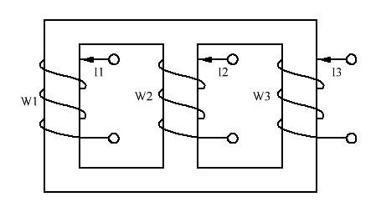
Рисунок 7.

Рисунок 8.
Задание 4.
Тема «Нелинейные цепи переменного тока».

Схема, изображенная на рисунке 9а (9б), состоит из источника синусоидального тока i=I_{m}sin(ωt), линейного активного сопротивления, линейной емкости С (индуктивности L) и нелинейной индуктивности L (емкости С). Вебер-амперная (кулон-вольтная) характеристика приведения на рисунке 10а (10б). (ψ_{m}=10⁻²Вб). Рассчитать и построить зависимости: Uсв, ψ (q), Uас, Uав, i2, i3 в функции ωt. Данные для расчета приведены в таблице 7.

Рисунок 9.

Рисунок 10.

Таблица 7
 | Номер букв Ф.И.О.
 | 1 | 3 | 4 | 5 | 6 | 7
Вариант | схема | Im, A | X_{L}, Ом | X_{C}, Ом | R, Ом | ω,  р∙с⁻¹
1 | Рис. 10а | 0,4 | 200 | 200 | 200 | 250
2 | Рис. 10а | 0,6 | 150 | 150 | 150 | 250
3 | Рис. 10а | 0,8 | 100 | 100 | 100 | 250
4 | Рис. 10а | 1 | 250 | 250 | 250 | 250
5 | Рис. 10а | 1,2 | 200 | 200 | 200 | 250
6 | Рис. 10б | 0,01 | 1000 | 1000 | 1000 | 250
7 | Рис. 10б | 0,02 | 500 | 500 | 500 | 500
8 | Рис. 10б | 0,03 | 750 | 750 | 750 | 750
9 | Рис. 10б | 0,04 | 500 | 500 | 500 | 1000
10 | Рис. 10б | 0,05 | 1000 | 1000 | 1000 | 1250

Задание 5.
Тема «Электрические цепи, содержащие линии с распределенными параметрами».

Двухпроводная линия выполнена из алюминиевых проводов. Диаметр провода – d; расстояние между проводами – а; длина линии – l; частота переменного синусоидального тока – f; действующее значение напряжения в конце линии – U₂; активное и реактивное сопротивление нагрузки – R_{Н}, X_{Н}. Значения указанных величин указаны в таблице 8.
Необходимо:
1) Вычислить первичные параметры линии: R₀, L₀, C₀, G₀, а также полное сопротивление Z₀ и полную проводимость y₀ на 1 километр.
2) Вычислить вторичные параметры: коэффициент распространения γ и его составляющие (коэффициент затухания и коэффициент фазы); волновое сопротивление Z_{в} , а также фазовую скорость и длину волны.
3) Вычислить комплексы падающих и отраженных волн напряжения и тока в начале линии. Определить по ним комплексы напряжения и тока в начале линии.
4) Вычислить входное сопротивление линии Z_{вх} и проверить соответствие найденных значений U₁ I₁ Z_{вх} по закону Ома.
5) Заменив заданное сопротивление нагрузки согласованным, рассчитать и построить графики зависимости модулей напряжения и тока от расстояния до конца линии. Вычислить КПД линии при согласованной нагрузке.

Таблица 8
 | Номер букв Ф.И.О.
 | 1 | 2 | 3 | 4 | 5 | 6 | 7 | 8
Буквы Ф.И.О. | d, мм | а, м | l, км | f, кГц | U₂, B | R_{Н}, Ом | X_{Н},  Ом | φ_{y}, °
AБВ | 6 | 0,8 | 100 | 1,6 | 360 | 500 | 500 | 84
ГДЕЁ | 7 | 0,9 | 110 | 1,8 | 370 | 550 | -500 | 85
ЖЗИЙ | 8 | 1 | 120 | 2 | 380 | 600 | 550 | 86
КЛМ | 9 | 1,1 | 130 | 2,2 | 390 | 650 | -550 | 87
НОП | 10 | 1,2 | 140 | 2,4 | 400 | 700 | 600 | 88
РСТ | 6 | 0,8 | 150 | 1,7 | 365 | 525 | -400 | 89
УФХ | 7 | 0,9 | 160 | 1,9 | 375 | 625 | 400 | 84
ЦЧШ | 8 | 1 | 170 | 2,1 | 385 | 725 | 600 | 85
ЩЪЫ | 9 | 1,1 | 180 | 2,3 | 395 | 575 | -600 | 86
ЬЭЮЯ | 10 | 1,2 | 190 | 2,5 | 405 | 675 | 575 | 87

Список рекомендуемой литературы
1. Атабеков, Г.И. Теоретические основы электротехники. Линейные электрические цепи. [Электронный ресурс] — Электрон. дан. — СПб.: Лань, 2009. — 592 с. — Режим доступа: http://e.lanbook.com/book/90 — Загл. с экрана.
2. Атабеков, Г.И. Теоретические основы электротехники. Нелинейные электрические цепи. Электромагнитное поле. [Электронный ресурс] / Г.И. Атабеков, С.Д. Купалян, А.Б. Тимофеев, С.С. Хухриков. — Электрон. дан. — СПб.: Лань, 2010. — 432 с. — Режим доступа: http://e.lanbook.com/book/644 — Загл. с экрана.
3. Сборник задач по теоретическим основам электротехники: учеб. пособие / ред. Л. А. Бессонов. - изд. 4-е, перераб. и испр. - Москва: Высшая школа, 2003. - 528 с.

